المتوسطة : هداجي حسين السنة الدراسية : 2018/2019
المستوى : الثالثة متوسط المـــدة : ساعة

الفرض الثاني في مادة العلوم الفيزيائية و التكنولوجيا

الاسم : ............................................اللقب :.......................................................القسم : 3م......
الوضعية الأولى : (5ن) أجب بصحيح او خطأ مع تصحيح الخطأ :
- يحول المحرك الكهربائي كل الطاقة المحولة إليه الى طاقة مفيدة : ...................
........................................................................................................
- الوحدة الدولية لقياس الاستطاعة هي الواط ( W ) : .......................
.........................................................................................................
- الضياع في الطاقة يعني زوال الطاقة : .................
...........................................................................................................
- عندما ينضغط أو يتمدد نابض فإنه يكتسب طاقة كامنة مرونية : ..................
..........................................................................................................
- يرمز للتحويل الحراري We : ................
...............................................................................................................

الوضعية الثانية : (7ن)
- ارسم السلسلة الطاقوية لتركيبة توهج مصباح انطلاقا
من خلية كهروضوئية ؟

- أرسم الحصيلة الطاقوية للتركيب ؟

- اذا علمت أن استطاعة المصباح P = 100 W اشتغل لمدة 3 ساعات , ماهي الطاقة الكهربائية المحولة خلال هذه المدة معبرا عنها بالجول (J) ثم بالكيلوواط ساعي (KWh)
..........................................................................................................................................
..........................................................................................................................................
..........................................................................................................................................
..........................................................................................................................................
..........................................................................................................................................
..........................................................................................................................................

. 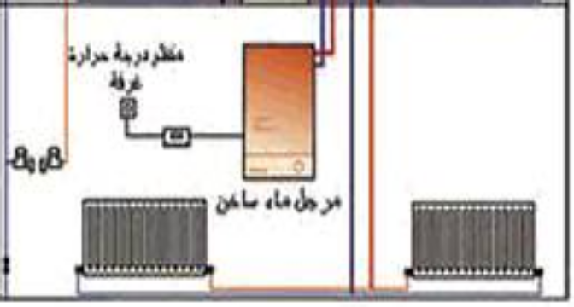

العلامة :

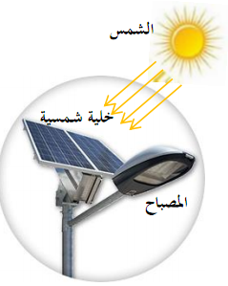

الوضعية الإدماجيّة (08ن):
- يتوفّر منزل ياسين على الأجهزة التالية: تلفاز استطاعة تحويله W 120 ، غسالة استطاعتهاW 2000 ، ثلاجة استطاعتها W140 ، مكواة استطاعتها W1200 ، مجفف الشعر W 1700 ، مدفأة كهربائيّة 1800W.
- علما أنه كتب على فاتورة الكهرباء و الغاز الرمز PMD=6KW
* هل يستطيع ياسين تشغيل هذه الأجهزة كلها معا؟ لماذا ؟
........................................................................................................................................................................................................................................................................................................................................................................................................................................................................................................................................................................
- ماذا يمثل الرمز PMD ؟..................................................................................................
- كتب أيضا على الفاتورة الرقم الجديد=30112و الرقم القديم=29500
- ما هي الطاقة التي يستهلكها منزل ياسين؟وماهي وحدة قياسها ؟
........................................................................................................................................................................................................................................................................................................................................................................................................................
- إذا علمت أن سعر الكيلوواط السّاعي الواحد هو : DA 2.5. و مجموع الضرائب المستحقة هو : DA 249.1
فما هي تكلفة استهلاك الطاقة في منزل ياسيــــــــــــن بكل الرسوم ( مع احتساب الضرائب ) ؟
................................................................................................................................................................................................................................................................................................................................................................................................................................................................................................................................................................................................................................................................................................................................................................................................................................................

